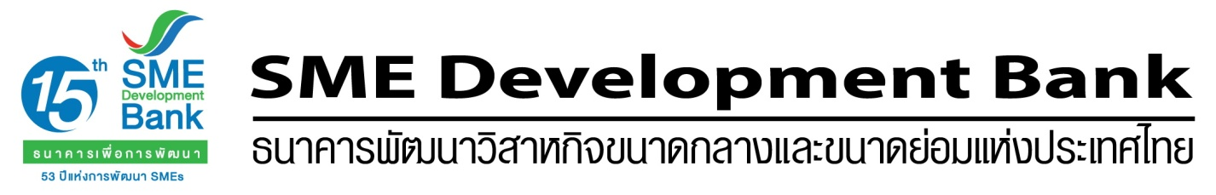
ข่าวประชาสัมพันธ์
2 พฤษภาคม 2560

SME Development Bank จัดงานสัมมนา"จับอาหาร ผสานนวัตกรรมทำเงินล้านด้วยเทคโนโลยี"ดันอุตสาหกรรมด้านอาหารก้าวสู่ Thailand4.0

ธนาคารพัฒนาวิสาหกิจขนาดกลางและขนาดย่อมแห่งประเทศไทย (ธพว.หรือ SME Development Bank) ร่วมกับ สถาบันเทคโนโลยีพระจอมเกล้าเจ้าคุณทหารลาดกระบัง จัดสัมมนา “จับอาหาร ผสานนวัตกรรมทำเงินล้านด้วยเทคโนโลยี” ในวันศุกร์ที่ 5 พฤษภาคม 2560 เวลา 13.00-16.30 น. ณ Co-Working Space อาคารสำนักงานใหญ่ SME Bank Tower ติดสถานีรถไฟฟ้าอารีย์ จากธุรกิจอาหารก้าวสู่นวัตกรรม ร่วมหาคำตอบว่าอาหารจะผนวกกับนวัตกรรมได้อย่างไร กับวิทยากร ผู้บริหารหนุ่มไฟแรงวิสัยทัศน์กว้างไกล ทั้ง2ท่าน นายรังสรรค์ พรมประสิทธิ์ หรือ โจ้QueQ ผู้ก่อตั้งแอพพลิเคชั่นQueQเพื่อแก้ปัญหาการรอคิวร้านอาหารตามห้างสรรพสินค้า ปัจจุบันมีลูกค้าใช้งานQueQ แล้วกว่า200,000ราย พร้อมกำลังขยายตลาดสู่สิงคโปร์ มาเลเซีย ฟิลิปปินส์และอินโดนีเซีย วิทยากรอีกท่าน นายชัยรัตน์ คงศุภมานนท์ รองประธานกรรมการ บริษัท กรีนเดย์ โกลบอล จำกัด แบรนด์อาหารไทยที่ประสบความสำเร็จในฐานะผู้ผลิตผักและผลไม้แปรรูป ในรูปแบบของขนมขบเคี้ยวที่มีประโยชน์ต่อสุขภาพจนได้รับการยอมรับจากผู้บริโภคหลายประเทศทั่วโลกและมีการส่งออกสู่ตลาดโลกอีก25ประเทศซึ่งทำรายได้ทั้งหมด 280 ล้านต่อปี

ผู้สนใจเข้าร่วมงานสำรองที่นั่งด่วน โทร02-265-3009, 098-269-8077 หรือ email: innocenter.smed@gmail.com รับจำนวนจำกัด ฟรีไม่มีค่าใช้จ่าย

ข้อมูลเพิ่มเติมติดต่อ :ศูนย์พัฒนา SMEs โทร 081-4807594
ผู้เผยแพร่ข้อมูล :ฝ่ายสื่อสารองค์กรและกิจกรรมเพื่อสังคม โทร. 0-265-4574-5

